# ionic项目制作

## 登录页面制作

* 需要一个全新的 带有 tabs 标签栏的 项目包
  + 可以自己生成, 也可以通过 替换 tabs_src 来实现:
  + 详见今日文档
* 生成 tab4
* 根据效果图, 配置 标签栏的 路由 和 样式
* 图标网站: https://ionicons.com
* 输入框: ion-input

## 首页的制作

* 接口地址:http://101.96.128.94:9999/data/product/index.php
* 需要在app.module.ts中 注册 网络模块
* 图片是相对路径, 必须手动拼接前缀: http://101.96.128.94:9999/
* logo地址:http://101.96.128.94:9999/img/header/logo.png

## 商品列表

接口地址: http://101.96.128.94:9999/data/product/list.php?pno=2

参数: pno 代表页数

* 需要完成下拉刷新 和 加载更多操作
* 点击后, 需要通过路由跳转到 详情页
  + 详情页需要自己生成: ionic g page detail
* 效果图的 查看详情 按钮不用做
* 效果图的 返回按钮 不用制作

## 详情页

接口地址: http://101.96.128.94:9999/data/product/details.php?lid=8

参数: lid 为商品的id, 由路由传入

* 利用服务, 接收传入的参数. 找到其中的 lid
* 发送请求获取数据, 制作数据结构
* 完成页面的展示
  + 注意: 详情部分是 返回的HTML, 其中的图片地址为相对路径, 需要使用 正则方式为其添加域名前缀
  + http://101.96.128.94:9999/

## 登录页面

跨域配置

src/proxy.conf.json

{
  
 "/api": {
  
 "target": "http://101.96.128.94:9999",
  
 "logLevel": "debug",
  
 "secure": false,
  
 "changeOrigin": true,
  
 "pathRewrite": {
  
 "^/api": ""
  
 }
  
 }
  
}

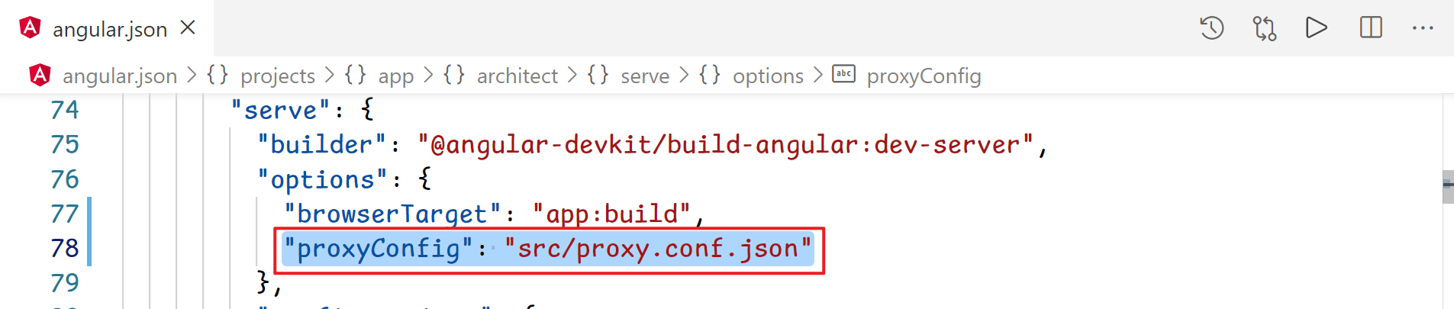

请求地址都使用代理写法:

let url = "/api/data/cart/list.php";

## 服务器登录的验证机制

angular 默认不支持 session 机制, 需要发送的请求 人为声明开启 **withCredentials**

this.http.get(url, { withCredentials: true }).subscribe((res) => {
  
 console.log(res);
  
 });

手机上没有cookie, 所以用 token 机制实现登录判定.

/**
  
 * 登录状态判定如何实现?
  
 *
  
 * 例如购物车: 只有登录状态才能查看, 在发送请求时, 服务器如何判定 当前发请求的 是谁发的.
  
 *
  
 * 例子: 吉吉 到银行存了 100万. 当吉吉下次到银行取钱的时候, 银行怎么知道他存了100万?
  
 * 解决: 银行会发银行卡 给 吉吉, 同时在系统中 存放 此银行卡 对应的相关信息.
  
 *
  
 * 这是第一种解决方案: session 方案 -- 属于服务器技术, 前端全程无感知.
  
 * 1. 访问服务器, 登录成功后, 服务器生成一个 唯一标识, 类似于银行卡号 是一个30多位的字符串.
  
 * 2. 服务器会记录, 此字符串对应哪个用户 及 相关信息
  
 * 3. 服务器把此字符串 发给用户浏览器存储.
  
 * 4. 用户再次访问, 浏览器会自动携带此唯一标识给服务器.
  
 * 5. 服务器通过唯一标识 查询出对应的用户信息
  
 *
  
 * 缺点: 服务器查询记录 非常耗时.
  
 */
  
   
/**
  
 * token机制 解决登录状态
  
 * 原因: 服务器为了避免 大量的查询操作. 办法:
  
 * 1. 用户登录之后, 把用户的相关信息 进行加密, 加密成字符串. 此加密方式只有服务器知道
  
 * 2. 把这个加密的字符串 发给用户存储
  
 * 3. 当用户再次访问时, 携带这个加密的字符串(token) 发给服务器
  
 * 4. 服务器解密 就可以知道 来访用户的信息. 服务器不需要存储和查询操作. 只需要解密即可!
  
 *
  
 * 缺点: 不安全 -- csrf攻击
  
 * token服务器会经常过期
  
 */

## 购物车相关操作

可以自己注册账号: **学子商城**

http://101.96.128.94:9999/

因为 doudou 账号是通用的, 不便于你的测试

**加入购物车接口**: 在商品详情页实现  
http://101.96.128.94:9999/data/cart/add.php?buyCount=1&lid=1  
参数lid 代表商品的id  
注意: 需要登录状态的接口 必须用 proxy 方式, 带证书 发送

**更新数量接口**:  
http://101.96.128.94:9999/data/cart/update_count.php?iid=1&count=2  
注意: 参数是 iid  
count 代表更新的数量

**删除接口**: 需要自己在效果图上设计一个 删除按钮  
http://101.96.128.94:9999/data/cart/del.php?iid=1  
注意 参数是 iid